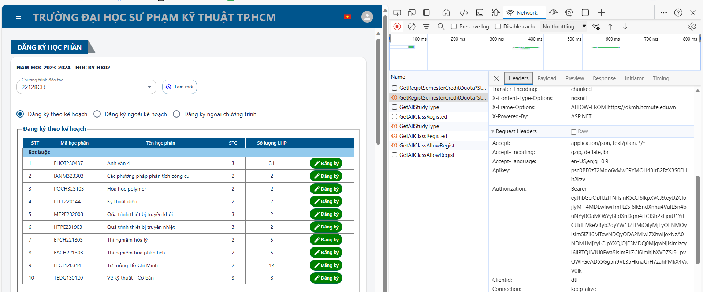Lấy TOKEN ở phần này   
Ấn F12 rồi qua cửa số Network rồi ấn Làm Mới. Chỗ khoanh tròn là phần Token ấn copy bắt đầu bằng chữ e



Phần Mã Lớp là như hình  
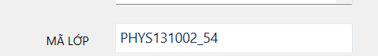  
Chương trình đào tạo là phần ở đây nhập đúng:

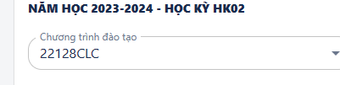



Nếu môn đó đã đăng kí rồi mà muốn chuyển nhóm thì tick vào chuyển nhóm